BATIKENT İLKYERLEŞİM ANAOKULU 2022-2023 EĞİTİM ÖĞRETİM YILI
5/A OKYANUS GRUBU KASIM AYI AİLE KATILIM ÇİZELGESİ
 | 01/11/2022 SALI  Vivaldi’yi tanıyoruz.  (Ailemizle mevsimler hakkında sohbet edelim.)  *Trafik Eğitim Semineri | 02/11/2022 ÇARŞAMBA  Kızılay Haftasındayız  “Yardımlaşma ve İyilik” hakkında sohbet ediyoruz. | 03/11/2022 PERŞEMBE  “Sivri-Küt” kavramını öğreniyoruz.  **“Ne Kadar Dikkat O Kadar Güven”  (Sınıf Rehberlik Etkinliği) | 04/11/2022 CUMA  Kare şeklini öğreniyoruz.  Picasso’yu tanıyoruz.
07/11/2022 PAZARTESİ  TİYATRO GÜNÜ  “Oyuncak Ponti”  Turuncu rengi tanıyoruz.  2 adet portakal getirelim. | 08/11/2022 SALI  Dünyadaki şehirleri, evleri ve yapıları inceliyoruz. | 09/11/2022 ÇARŞAMBA  Atatürk albümü hazırlayıp getirelim.  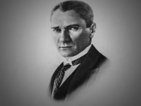 | 10/11/2022 PERŞEMBE  Ulu önderimiz Mustafa Kemal Atatürk’ü saygı ve minnetle anıyoruz.  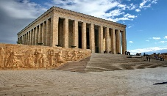 | 11/11/2022 CUMA  Etkinliğimiz için 1 adet şemsiye getirelim.  “Sorumluluklarımla Eğleniyorum”  (Sınıf Rehberlik Etkinliği)
ARA TATİL

21/11/2022 PAZARTESİ  Dünya Çocuk Hakları günü kutluyoruz.  “Sevgi “kavramıyla ilgili sohbet ediyoruz.  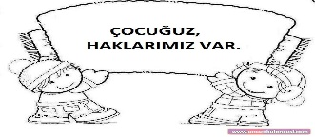 | 22/11/2022 SALI  Ailemizle birlikte doğa yürüyüşü yapalım.  *Farklı renklerde, büyüklükte yapraklar toplayıp getirelim.  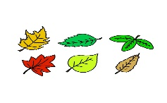 | 23/11/2022 ÇARŞAMBA  “Saygı” değeriyle ilgili etkinlikler uyguluyoruz.  MİNİK TEMA Etkinliği uyguluyoruz. | 24/11/2022 PERŞEMBE  Öğretmenimi anlatan bir resim yapıp getiriyorum  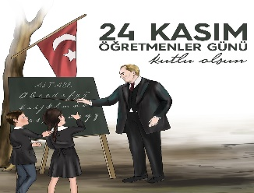  *“BİR KİTAP BİN MUTLULUK PROJESİ” | 25/11/2022 CUMA  Sınıf Rehberlik Etkinliği  “Sorumluluk Panosu”  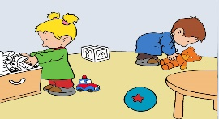  *BESLENME DOSTU OKUL PROJESİ
28/11/2022 PAZARTESİ  4 rakamını tanıyoruz.  “Boş-Dolu” kavramını öğreniyoruz.  4 | 29/11/2022 SALI  Gezi Günü  “Yenimahalle Belediyesi Evrensel Değerler Müzesi ”ne gidiyoruz. | 30/11/2022 ÇARŞAMBA  Dikdörtgen şeklini tanıyoruz.  (Evimizdeki dikdörtgen şeklindeki nesneleri bulalım)

